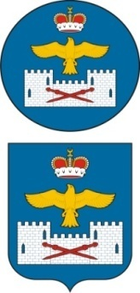
СОБРАНИЕ ДЕПУТАТОВ
МУНИЦИПАЛЬНОГО РАЙОНА «ЛАКСКИЙ РАЙОН»
РЕСПУБЛИКИ ДАГЕСТАН
_____________________________________________________________________________________

РЕШЕНИЕ
от 27 апреля 2017 г. № 71

шестнадцатого заседания депутатов МР «Лакский район»
Республики Дагестан шестого созыва

О внесении изменений в решение Собрания депутатов МР «Лакский район» от 26.04.2013 г. №33 « Об утверждении состава комиссии по делам несовершеннолетних и защиты их прав в муниципальном районе «Лакский район»

В связи с выбытием члена комиссии ПДН и ЗП, Собрание депутатов МР «Лакский район»

РЕШИЛО:

1.Внести следующие изменения в состав комиссии по делам несовершеннолетних и защиты их прав в муниципальном районе «Лакский район»:
1.1.Исключить из состава Комиссии Нурдуева А.И.
1.2. Включить в состав Комиссии:
- Алилову Рукижат Зоргеевну, секретаря комиссии по делам несовершеннолетних и защиты их прав администрации МР «Лакский район».

Председатель Собрания депутатов
МР "Лакский район" Ш.Г. Шурпаев

Глава МР "Лакский район" Ю.Г. Магомедов

